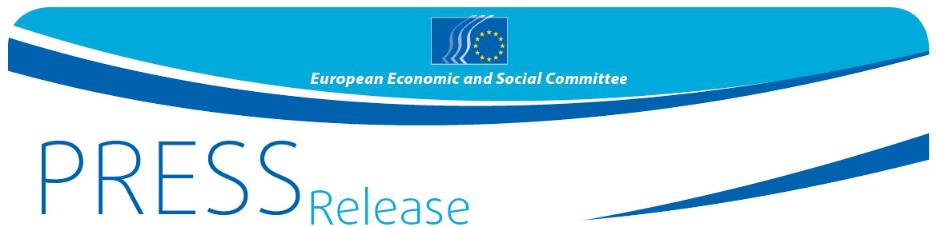
KOMUNIKAT PRASOWY nr 33 /2018 | 11 czerwca 2018 r.
PL

Nagroda Europejskiego Komitetu Ekonomiczno-Społecznego
za wybitne działania społeczeństwa obywatelskiego w 2018 roku
na rzecz: „TOŻSAMOŚCI, WARTOŚCI EUROPEJSKICH I DZIEDZICTWA KULTUROWEGO W EUROPIE”

Wydarzenia na świecie w ostatnich latach miały duży wpływ na życie polityczne i społeczne w Europie, stając się testem dla europejskiego projektu. Podziały wewnętrzne w Europie, poczucie niezadowolenia wśród obywateli i gwałtowny wzrost zjawiska migracji pojawiły się w momencie, gdy ani społeczeństwa, ani rządy sprawujące władzę na różnych poziomach w państwach członkowskich nie były przygotowane na taki rozwój sytuacji. Doprowadziło to do wzrostu nacjonalistycznej retoryki, wystawiając na próbę wzajemną solidarność.

W tym kontekście należy szczególnie podkreślić aktywną rolę organizacji społeczeństwa obywatelskiego w promowaniu potencjału europejskiego dziedzictwa kulturowego. Działania te pozwalają na wzmocnienie w społeczeństwach poczucia tożsamości i podkreślenie różnorodności, która jest fundamentem europejskiej historii.

Przyznając Nagrodę dla Społeczeństwa Obywatelskiego w 2018 r., Europejski Komitet Ekonomiczno-Społeczny pragnie wyróżnić innowacyjne projekty, dzięki którym osiągnięto znaczące postępy w takich dziedzinach jak:

- podnoszenie świadomości na temat aspektów i bogactwa tożsamości europejskiej,
- wykorzystanie pełnego potencjału bogactwa kulturowego Europy,
- ułatwianie dostępu do europejskiego dziedzictwa kulturowego,
- promowanie wartości europejskich takich jak poszanowanie godności ludzkiej i praw człowieka, wolności, demokracji, równości i praworządności.

Nagrodą w wysokości 50 tys. EUR zostanie uhonorowanych maksymalnie pięciu laureatów. Termin zgłaszania kandydatur upływa 7 września 2018 r. Ceremonia wręczenia nagród odbędzie się 13 grudnia 2018 r. w Brukseli.

O Nagrodę EKES-u dla Społeczeństwa Obywatelskiego mogą ubiegać się wszystkie organizacje społeczeństwa obywatelskiego oficjalnie zarejestrowane w Unii Europejskiej, które działają na szczeblu lokalnym, krajowym, regionalnym lub europejskim. W konkursie mogą wziąć udział również osoby fizyczne.

Formularz wniosku można znaleźć na stronie internetowej EKSE poświęconej Nagrodzie EKES-u dla Społeczeństwa Obywatelskiego 2018.

Przyznawana po raz dziesiąty Nagroda EKES-u dla Społeczeństwa Obywatelskiego ma na celu wyróżnienie i wsparcie konkretnych inicjatyw i dokonań organizacji lub osób indywidualnych, które wniosły znaczący wkład w promowanie wspólnych wartości, spójności i integracji europejskiej.

W 2017 r. głównym tematem w konkursie o tę nagrodę były projekty dotyczące wysokiej jakości zatrudnienia i przedsiębiorczości.

Europejski Komitet Ekonomiczno-Społeczny zaprasza do promowania tej inicjatywy wśród organizacji społeczeństwa obywatelskiego i do aktywnego udziału w tym projekcie w 2018 roku.

Szczegółowych informacji udziela:

Dział Prasy EKES-u – Laura Lui
+ 32 (0)2 546 91 89

laurairena.lui@eesc.europa.eu
@EESC_PRESS
WIDEO: W jaki sposób EKES przyczynił się do zmian?

Europejski Komitet Ekonomiczno-Społeczny jest instytucjonalnym organem doradczym powołanym w 1957 r. na mocy traktatu rzymskiego. EKES liczy 350 członków z całej Europy, którzy są powoływani przez Radę Unii Europejskiej. Reprezentuje różnorodne środowiska społeczne i gospodarcze zorganizowanego społeczeństwa obywatelskiego. Doradcza funkcja EKES-u umożliwia jego członkom, a zatem i reprezentowanym przez nich organizacjom, uczestniczenie w unijnym procesie decyzyjnym.
Jeśli nie chcesz już otrzymywać tych wiadomości, prosimy o przesłanie wiadomości elektronicznej na adres press@eesc.europa.eu.

